Week 2, Dag 3 Proef 8, Opwaartse druk nader bekeken Demoproef
(Versie 20220304)
► Benodigdheden:
- Bekerglas met water
- glazen (of kunststof) buis, aan beide zijden open
- dun, rond afsluitplaatje van plastic (een touwtje is in het midden van het plaatje vastgelijmd. Het touwtje loopt door de glazen buis naar boven. Als je het touwtje strak trekt, dekt het plaatje de onderkant van de buis af. )

►Waarneming:
We lieten de buis (leeg!) met het plaatje (met gespannen touw) in het water zakken

Het plaatje “kleefde” onder aan de buis, maar er sijpelde toch geleidelijk water in de buis, dat uiteindelijk even hoog kwam te staan als het water in het bekerglas. Toen liet het plaatje los en zakte naar de bodem.

► Conclusie:
Eerst is de opwaartse druk het grootst. Maar geleidelijk neemt de neerwaartse druk toe. Tenslotte zijn beide in evenwicht. Dat het plaatje dan los laat, komt door zijn eigen gewicht.

NB.: moet het plaatje precies midden onder de buis zitten? Nee, want buiten de buis heffen opwaartse kracht en neerwaartse kracht elkaar altijd op. Alleen het deel van het plaatje precies onder de buis telt!

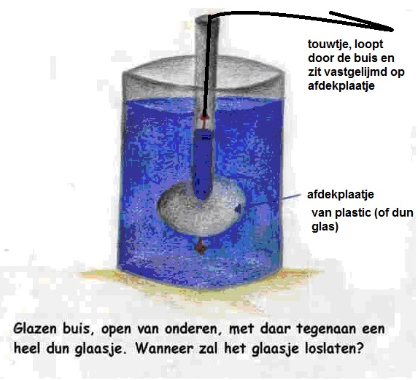

0-0-0-0-0

